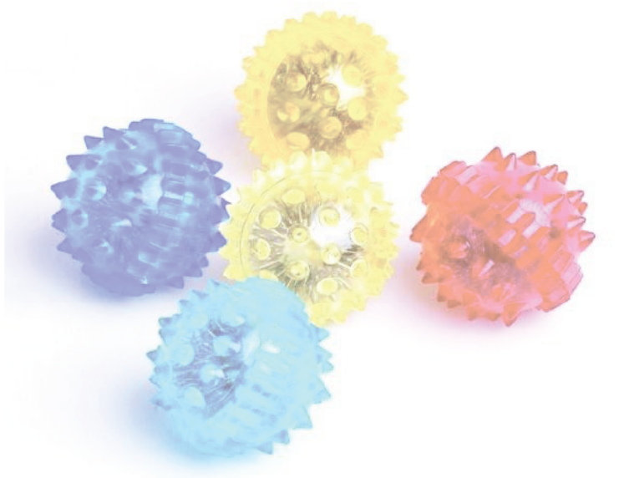
Игровые упражнения в стихах для Су-Джок терапии в коррекционно-педагогическом процессе
Цели:
• Развитие мелкой моторики детей с помощью шариков Су-Джок;
• Коррекция и развитие речи с помощью использования Су – Джок терапии.
Задачи:
• Воздействовать на биологически активные точки по системе Су –Джок, с целью укрепления организма, развивать мелкую моторику пальцев рук;
• Стимулировать речевые зоны коры головного мозга;
• Развивать произвольное поведение, внимание, память, речь и другие психические процессы.

1. Массаж Су – Джок шарами
«Шарик пальчиком катаю»
(Катать шарик каждым пальчиком по ладони)
Шарик пальчиком катаю. Ловкость пальцев проверяю. Ты колючий шарик мой. Подружись сейчас со мной.

«Круги»
Я мячом круги катаю, (Круговые вращения шариком по ладони)
Взад - вперед его гоняю. (Катать шарик вверх-вниз)
Им поглажу я ладошку. (Гладим ладошку шариком правой руки)
Будто я сметаю крошку, (Гладим ладошку шариком левой руки)
И сожму его немножко, (Сжимать шарик в правой руке)
Как сжимает лапу кошка, (Сжимать шарик в левой руке)
Каждым пальцем мяч прижму, (Поочередно прижать пальчики правой руки к шарику)
И другой рукой начну. (Поочередно прижать пальчики левой руки к шарику)

«Мячик – ежик»
Мячик-ежик мы возьмем, Покатаем и потрем. (Катать между ладошек)
Вверх подбросим и поймаем. (Можно поднять мячик вверх)
И иголки посчитаем. (Нажимать пальчиком одной руки на шипы)
Пустим ежика на стол, (Кладем мячик на стол)
Ручкой ежика прижмем
(Ручкой прижимаем мячик)
И немножко покатаем … (Ручкой катаем мячик)
Потом ручку поменяем. (Меняем ручку и тоже катаем мячик)

«Будь здоров!»
(Прокатывать шарик между ладонями, затем к каждому пальцу на правой и левой руке)
Чтоб здоров был пальчик наш.
Сделаем ему массаж.
Посильнее разотрём.
И к другому перейдём.

«Топ-топ»
(Водит массажным шариком по среднему и безымянному пальчикам)
Ножками затопали,
Зашагали по полу.
Раз, два, три,
Шарик покати!

«Су-Джок»
(выполняем действия с шариком в соответствии с текстом)
Этот кругленький дружок называется Су-Джок .
Этот шарик разноцветный покатаем мы в руках,
Чтобы легче было думать, сила чтоб была в руках.
Покатаем по ладошкам, он откроется вот так!
Там, волшебное колечко - ни большое, ни малое,
В гости к пальчикам заходит, всем оно подходит.

2. Массаж пальцев эластичным кольцом
«Дорожка»
(Надевать и прокатывать кольцо поочередно на пальцах обеих рук)
Кольцо на пальчик надеваю.
И по пальчику качу.
Здоровья пальчику желаю,
Ловким быть его учу.

«Кольцо»
(Надевать и прокатывать кольцо поочередно на указательных пальцах обеих рук)
Мы научим пальчик свой
Кольцо надеть одной рукой.

«Мальчик-пальчик»
(Упражнение выполняется сначала на правой руке, затем на левой)
- Мальчик - пальчик, где ты был?
(Надеть кольцо на большой палец)
- С этим братцем в лес ходил,
(Надеть кольцо на указательный палец)
- С этим братцем щи варил, (Надеть кольцо на средний палец)
- С этим братцем кашу ел, (Надеть кольцо на безымянный палец)
- С этим братцем песни пел. (Надеть кольцо на указательный палец)

«Пальчики»
(Выполнять действия с кольцом в соответствии с текстом)
Раз, два, три, четыре, пять, пальчики хотят играть.
Мы колечко взяли и на пальчик одеваем.
Раз - пальчик большой он красивый такой.
Два - пальчик указательный очень обаятельный.
Три - пальчик средний он совсем не вредный.
Четыре - безымянный пальчик очень славный.
Пять - мизинчик маленький счастливчик.

